MOJE BEZPEČNÁ CESTA DO ŠKOLY

PĚŠKY | AUTEM
1. JAK SE DOSTÁVÁM DO ŠKOLY?

2. NAKRESLI SVOU CESTU OD DOMU KE ŠKOLE. Nezapomeň na chodník, silnici, přechod,...

DOMOV ŠKOLA

3. DOPRAVNÍ DETEKTIV Ke každé situaci napiš S = správně, nebo CH = chyba.

_____ Anička přechází silnici mezi zaparkovanými auty.
_____ Honzík se před přechodem zastaví a rozhlédne se.
_____ Tomáš jde po chodníku a dává pozor na okolí.
_____ Klárka při přecházení kouká do mobilu.
_____ Matěj jede na kole a má přilbu.

4. DOPLŇ PRAVIDLA

Na chodníku chodím ________________________________________________.
Před přechodem se _________________________________________________.
Na kole mám na hlavě ______________________________________________.
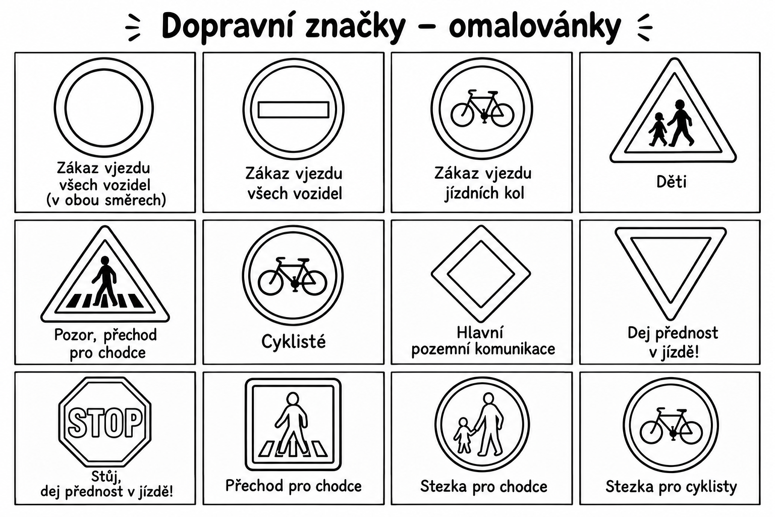
Na červenou na semaforu ___________________________________________.

